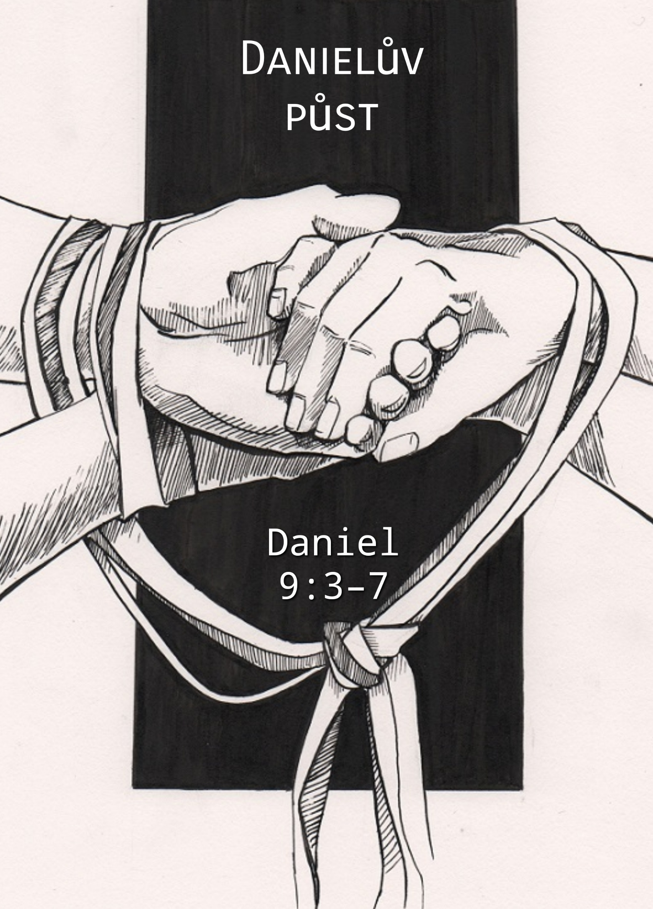

Danielův půst
Da 9:3–7

Prorok Daniel byl mladík, kterého před 2600 lety odvedli v první deportační vlně do babylónských škol. Úmyslem bylo vychovat z něj Babylóňana, aby v jejich službách působil na judské zajatce. Chtěli mu vymazat z mysli a ze srdce jakoukoli vzpomínku na domov a Boží chrám. Daniel ale nezapomněl na Hospodina a přestože mu hrozilo nebezpečí, nepřestal se k němu modlit a zachovával jeho přikázání.

V dnešních verších Daniel zápasí s krizí, která potkala nejen jej, ale jeho národ. Co to vlastně je ta krize? Okamžitě nám naskočí slovní spojení: “Hospodářská krize“ a ono se zapomíná na to, že jsou také krize duchovní a krize mravní.

Málo se ví, že slovo krize znamenalo „soud“. Soud, který má pročistit lidi tak, jako bývalo ohněm pročištěno stříbro a zlato, aby ty kovy byly čistšími a ryzejšími. Jak takovým soudem projít? Jak se s krizí vyrovnat? Co udělat, aby krize byla překonána?

Daniel se, podle přečtených veršů, nepřidává k pesimistům. K těm, co vinu za svůj osud dávali vnějším nepřátelům. Žádná prohlášení typu: „Za to mohou ti, co nám nepřáli“ nebo: „Byli jsme obklopeni nepřáteli, kteří jen čekali na příhodnou chvíli jak nás dostat.“ Všichni jsme nakloněni k tomu činit odpovědným za své neúspěchy a zklamání buď Pána Boha, anebo druhé lidi. Takový způsob uvažování vychází z mylné představy, že Bůh je naším sluhou a nikoliv svrchovaným Pánem a Stvořitelem.

Daniel se k tomu staví jinak. Věděl, do jakých kleští se dostali jeho lidé. Nic si nezastírá, vidí stav v plné nahotě a jeho setkání s Božím slovem ho vede ke kající modlitbě. Nevyčítá Pánu Bohu, nehledá viníka kolem, ale prosí Boha, aby mu dal pochopit jeho jednání a slitoval se nad lidem. V upřímném a lítostivém pokání vyznává vinu svou i vinu svého lidu. Daniel je tam, kde nemůže nic jiného, než ukázat své prázdné ruce.

Za 10 dní vstoupíme do postního období před Velikonocemi. Danielův půst a kající modlitba nás tímto obdobím mohou provést. Daniel se modlí. Na začátku modlitby si připomíná Boží smlouvu a milosrdenství. Smlouvou zavázal Hospodin sebe k ochraně lidí a péči o ně. Svůj lid pak zavázal k poslušnosti. Hospodin smlouvu neporušil, ale lidé se smlouvě zpronevěřili. Vůdcové i prostý lid, otcové i synové. Všichni zhřešili. Zpronevěra jedněch poškozuje i druhé, kteří jsou k ní neteční. Nemohlo to dopadnout jinak, než tak, že na všechny dolehl soud. Lidé nemohou naříkat na Boha.

Pro Daniele to není nic snadného. Je přece stále zajatcem uprostřed Babylónu a spolu s ním jsou tu také ostatní. Všichni si nesou osud vystěhovalců a nevědí, zda a jak se z této neradostné situace dostanou. „Při řekách babylónských jsme sedávali a plakali rozpomínajíce se na Sión,“ popisuje situaci 137 Žalm. Jaká budoucnost je vlastně čeká? Nepotřebovali by spíše slova povzbuzení a naděje než to, co slyší z Danielovy modlitby? Stále je tu moc Babylónu představovaná Nebúdkadnesarem, Belšasarem a Darjavešem, mocnými babylonskými králi. Moc vykonávána jejich 120 satrapy (místodržiteli) nad 120 kraji. Na té druhé straně je tu Boží lid, odvlečený do jejich zajetí. Utlačovaná společenství uprostřed Bohu nepřátelského pohanství. Na té první straně jsou v královském paláci chaldejští zaklínači, hvězdopravci a planetáři se svými nástroji a na druhé Daniel a tři mládenci, kteří nemají nic, jen víru, že i v tomto nepřátelském prostředí je s nimi Hospodin.

Daniel je nám představen jako ten, kdo Boží oslovení bere vážně. Na začátku této kapitoly čteme, že se mu stalo slovo Hospodinovo prostřednictvím proroka Jeremjáše. Je to slovo o Božím soudu. Ne však o soudu nad Babylónem, nýbrž nad Jeruzalémem.

Tak je jemu a všemu Božímu lidu připomenuto, že na otroctví a na ztrátě svobody nemají podíl jen nepřátelé, a jimi páchané násilnosti, nýbrž také lid Boží sám. Slovo církev znamená společenství, a to se zpronevěřilo svému poslání, zapomnělo na své určení a příliš se zabydlelo v takových řádech světa, které jsou vůči Bohu odmítavé a nepřátelské.

Také v církvi se uplatňují zvyklosti tohoto světa, také tady se vyslovují laciné soudy, také tady se intrikuje a myslí jen na vlastní prospěch a na dosažení svých cílů. Daniel si dobře uvědomuje hříšnost a bídu svých vlastních lidí, sebe z toho nevyjímá, v protikladu k svatosti Boží. Trápí ho, že jeho souvěrci tohle nevidí a hledají příčiny svého neutěšeného stavu jinde a odpovědnost za zajetí svalují na své utlačovatele a také na Pána Boha.

Daniel se proto obrátil k Bohu, svou „tvář obrátil k nebi“. To znamená, že se ztišil a soustředil tak, aby zaslechl a rozpoznal Boží vůli. Udělal to, co je v takové chvíli nejdůležitější: Vyhledal modlitbou, prosbami a půstem toho, který může odpovědět, otevřít oči, dát světlo a všechno změnit.

Počínání Daniele proroka nás staví před otázku, zda také hledáme Boha? „Co vlastně v životě hledáme?“ Představte si, že je tato otázka otázkou anketní. Že s ní stojíte na rohu ulice a ptáte se kolemjdoucích. Pak se ptáte svých známých, svých dětí, svých rodičů. Nakonec se zeptáte sami sebe. „Co v životě hledám?“

Odpovědí by bylo mnoho, ale ne nekonečně mnoho. Slyšeli bychom např.: „Lepší výdělek, lepší zaměstnání, lepší postavení, lepší zábavu. Hledáme ztracený klid a spokojenost … “ Ale zdali by mezi nimi byla i odpověď: „Hledáme Pána Boha?“ A přitom Pán Bůh je ten, kdo byl u všeho jako první. Byl u toho, kdy se hnětla Země, byl u toho, kdy se spojily dvě buňky a naše embryo začalo růst, později byl u našeho narození a bude i u naší smrti. Bůh je tedy nejlepší odpovědí na naše potřeby.

Daniel hledal Boha. Činil to způsobem osvědčeným a účinným: „Modlitbou a prosbami!“ To je ono, pokorná modlitba! Zpravidla říkáme, že je to rozhovor s Bohem, ale ono to je ještě víc. Danielův způsob byl hledáním a vyznáváním. Zápasem o získání Božího milosrdenství, pravdy, lásky a požehnání. Následkem toho zápasu se pak stalo, že Pán Bůh uchvátil Daniele.

Daniel hledal Boha a Bůh během tohoto hledání našel Daniele. Danielovo volání roste z pokory, která chce podřídit svou vůli Bohu. Sjednotit se s Boží vůlí. Chce aby se mé názory a můj život sjednotili s Boží vůlí. Boha nelze hledat a nelze najít bez tohoto typu modlitby.

Daniel hledal Pána Boha nejen v modlitbě. Ale hledal jej ještě v postu, žíněném rouchu a popeli. V jeho době byl půst něčím tak významným a důležitým, že možná už nejsme schopni mu docela rozumět. Jeho podstatou je umět se odpoutat od toho, co nám brání soustředit se pozorně na Boží věci. V tomto smyslu pak půst není něčím zastaralým a překonaným.

Předvelikonoční období má svou vlastní výzvu: „Vyhni se všemu, co poskvrňuje a od Krista vzdaluje.“ To přesahuje úpravu jídelníčku. Nejde tu jen o to, dodržovat „formy“ půstu, ale vzít vážně to, co představují, co je jejich obsahem. Znamená to konkrétně výzvu typu: „Nevěřte na svou vlastní cestu, nezhlížejte se ve své domnělé spravedlnosti, neříkejte: „Oni tam zhřešili,“ nýbrž my jsme zhřešili, my jsme neudělali to, co jsme měli, my jsme zapříčinili, že je nespravedlnost kolem nás, my na tom máme svůj díl viny.“

K tomu stejnému dospěl Daniel, když v závěru oddílu říká: „Na tvé straně, Panovníku, je spravedlnost, na nás je zjevná hanba až do tohoto dne; je na každém judském muži, na obyvatelích Jeruzaléma, na celém Izraeli, na blízkých i dalekých, ve všech zemích, do nichž jsi je rozehnal pro jejich zpronevěru, které se vůči tobě dopustili.“ Taková slova nejdou člověku snadno do úst. Když je však člověk vysloví v blízkosti Boží, když opravdu hledá modlitbou a prosbami Pána Boha, dojde k takovému vyznání. Dojde také k důležitému poznání, že jde o Boha nejen spravedlivého, ale také slitovávajícího. To dosvědčil v Kristu Ježíši, který nepřišel proto, aby soudil, ale aby hledal a spasil, co se ztratilo a co zahynulo.

Je to zázrak Boží lásky, když povstane někdo, kdo je jako Daniel a ten rozpozná, že nejsme odkázáni jen na sebe, ale smíme počítat s pomocí Boha, který je naší cestou, pravdou a životem. Amen

